**Schulversuchspraktikum**

Nadja Felker

Sommersemester 2015

Klassenstufen 9 & 10

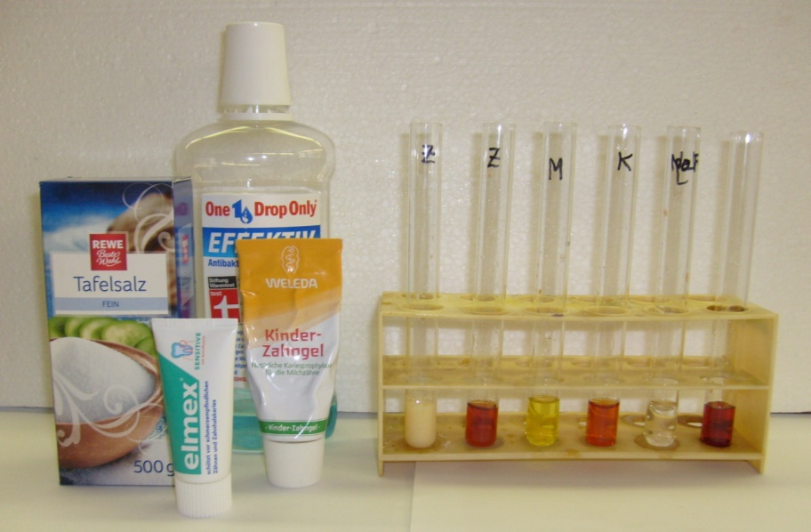

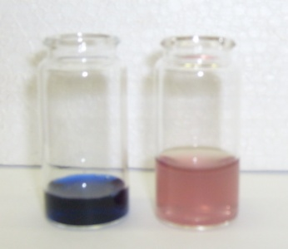

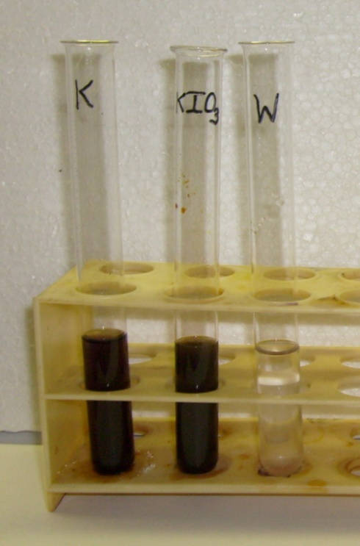

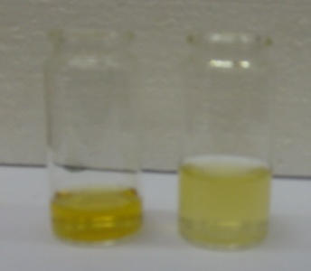

**Halogene, Nachweise in Alltagsprodukten**

**Kurzprotokoll**

**Auf einen Blick:**

Das Protokoll enthält für die **Klassen 9 und 10** **drei Schülerversuche** zum Thema **Halogene, Nachweise in Alltagsprodukten** der Unterrichtseinheit „Elementfamilien**“**. V1 zeigt den Nachweis von Iodat in Speisesalz mit einer Kaliumiodid-Stärkelösung. V2 demonstriert den Nachweis von Fluorid-Ionen in Alltagsprodukten wie Zahncreme, Mundspülung und Speisesalz. V3 veranschaulicht in einer Farbreaktion den Nachweis von Chlorverbindungen in Chlorreiniger.

Inhalt

1 Weitere Schülerversuche 1

1.1 V1 – Nachweis von Iodat in Speisesalz 1

1.2 V2 – Nachweis von Fluorid-Ionen 2

1.3 V3 – Chlor als Bleichmittel 4

# Weitere Schülerversuche

## V1 – Nachweis von Iodat in Speisesalz

|  |  |  |  |  |  |  |  |  |
| --- | --- | --- | --- | --- | --- | --- | --- | --- |
| **Gefahrenstoffe** | | | | | | | | |
| Salzsäure (*w* = 10‑25 %) | | | H: 315-319-335-290 | | | P: 261-[280](http://de.wikipedia.org/wiki/H-_und_P-S%C3%A4tze#P-S.C3.A4tze)-​305+338-310 | | |
|  |  |  |  |  |  |  |  |  |

Materialien: 3 Reagenzgläser, Reagenzglasständer, Messpipette, Peleusball, Pasteurpi-petten, Pipettierhilfe.

Chemikalien: Iodiertes Speisesalz, dem. Wasser, Stärkelösung, verd. Salzsäure (*w* = 10‑25 %), Kaliumiodid.

Durchführung: In ein Reagenzglas werden 5 mL einer Speisesalzlösung, in ein weiteres 5 mL einer Kaliumiodatlösung und in ein drittes Reagenzglas 5 mL demin. Wasser gegeben. Das Reagenzglas mit Wasser dient hier als Blindprobe, das Reagenzglas mit Kaliumiodatlösung als Vergleichsprobe. Anschließend werden einige Tropfen einer zuvor erhitzten und abgekühlten Stärkelösung, einige Tropfen verdünnte Salzsäure und eine Spatelspitze Kaliumiodid hinzugefügt.

Beobachtung: Es tritt eine Blau-/Schwarzfärbung der farblosen Speisesalzlösung (siehe Abb. 1, Reagenzglas links) und der farblosen Kaliumiodatlösung (siehe Abb. 1, Reagenzglas mittig) ein. Die Farbe von Wasser (siehe Abb. 1, Reagenzglas rechts) dagegen bleibt unverändert.

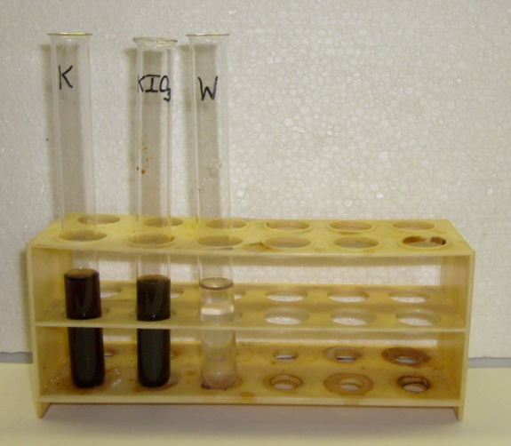

Abb. 1 - Speisesalzlösung (links), Kaliumiodatlösung (mittig) und demin. Wasser (rechts) nach Zugabe der Stärkelösung, der vedünnten Salzsäure und des Kaliumiodids.

Deutung: Die Iodat-Ionen in der Speisesalzlösung und der Kaliumiodatlösung werden in saurer Lösung mit Iodid-Ionen zu Iod umgesetzt:

${{{IO}_{3}}^{-}}_{(aq)}+ {{5 I}^{-}}_{(aq)}+ {{6 H}^{+}}_{(aq)} {3 I}_{2(s)}+ {{3 H}_{2}O}_{(l)}$.



Bei der Reaktion handelt es sich um eine Redoxreaktion, bei der Iodat‑Ionen reduziert und Iodid-Ionen oxidiert werden (Komproportionie-rung). Der entstandene Iod‑Stärke-Komplex verursacht die Blaufärbung der beiden Lösungen. Iod kann daher mit einer Kaliumiodid-Stärke-Lösung nachgewiesen werden. In Form von Iod‑Kaliumiodid‑Lösung (Lulgol’sche Lösung) dient es dem Nachweis von Stärke.

Entsorgung: Das Iod wird mit einer Thiocyanatlösung versetzt und anschließend ins Abwasser gegeben.

Literatur: G. Schwendt, Noch mehr Experimente mit Supermarktprodukten, WILEY‑VCH, 2003, S. 210.

## V2 − Nachweis von Fluorid-Ionen

Der Versuch zeigt den Nachweis von Fluorid-Ionen in verschiedenen Alltagsprodukten wie Zahncreme, Mundspülung und Speisesalz mit einer Lösung, in der Eisen(III)-Ionen und Thiocyanat-Ionen enthalten sind. Der Nachweis ist dabei sehr anschaulich, da er auf einen Farbumschlag beruht.

Die Auswertung des Versuchs muss didaktisch auf einen Ionenaustausch reduziert werden. Es wird nicht auf die Komplexreaktion eingegangen, da Komplexe kein Thema der 9. und 10. Jahrgangsstufe sind und auch vorher noch nicht behandelt werden.

|  |  |  |  |  |  |  |  |  |
| --- | --- | --- | --- | --- | --- | --- | --- | --- |
| **Gefahrenstoffe** | | | | | | | | |
| Eisen(III)-chlorid Hexahydrat | | | H: 302-315-318-317 | | | P: [280](http://de.wikipedia.org/wiki/H-_und_P-S%C3%A4tze#P-S.C3.A4tze)-​[301+312](http://de.wikipedia.org/wiki/H-_und_P-S%C3%A4tze#P-S.C3.A4tze)-302+352-305+351+338-310-501 | | |
| Ammoniumthiocyanat | | | H: 332+312+302-412 | | | P: 273+302+352 | | |
| Natriumfluorid | | | H: 301-319-315 | | | P: 305+351+338-302+352-309+310 | | |
|  |  |  |  |  |  |  |  |  |

Materialien: 3 Bechergläser (50 mL), 6 Reagenzgläser, Pasteurpipetten, Pipettierhilfe, Reagenzglasständer.

Chemikalien: Eisen(III)-chloridlösung (*c* = 0,1 mol/L), Ammoniumthiocyanatlösung (*c* = 0,1 mol/L), Zahncreme mit Fluorid-Ionen (wie z. B. Elmex®, keine gefärbten wie z. B. Signal®!), Zahncreme ohne Fluorid‑Ionen (wie z. B. Weleda®), fluoridhaltige Mundspülung, Speisesalzlösung, Natriumfluoridlösung (*w* = 1 %).

Durchführung: 1 mL der Eisen(III)-chloridlösung werden mit 1 mL der Ammonium-thiocyanatlösung in einem Becherglas versetzt und mit demin. Wasser auf 20 mL aufgefüllt. Außerdem wird je 1 cm der beiden Zahncremes in ca. 5 mL dem. Wasser in zwei weitere Bechergläser aufgeschlämmt. Anschließend werden 6 Reagenzgläser etwa 1-2 cm hoch mit der Eisen(III)‑thiocyanatlösung gefüllt und jeweils 5 Tropfen der Lösungen der Haushaltsprodukte hinzugegeben. Außerdem wird in ein Reagenzglas Natriumfluoridlösung, in ein weiteres dem. Wasser hinzugetropft. Das Reagenzglas mit Natriumfluoridlösung dient hier als Vergleichsprobe, das Reagenzglas mit dem. Wasser als Blindprobe.

Beobachtung: Die Farbe der Nachweisreagenzlösung verändert sich. Die Reagenzlösung ist tiefrot und ändert nach der Zugabe von Zahncreme mit Fluorid-Ionen die Farbe nach hellgelb (siehe Abb. 2, 1. Reagenzglas von links), nach Zugabe von Mundspülung wird sie gelb (siehe Abb. 2, 3. Reagenzglas von links), nach Zugabe von Speisesalz hellt sie sich etwas auf (siehe Abb. 2, 4. Reagenzglas von links). Nach Zugabe der Natriumfluoridlösung entfärbt sie sich (siehe Abb. 2, 5. Reagenzglas von links), während sie nach der Zugabe von Zahncreme ohne Fluorid-Ionen (siehe Abb. 2, 2. Reagenzglas von links) und dem. Wasser (siehe Abb. 2, 6. Reagenzglas von links) unverändert bleibt.

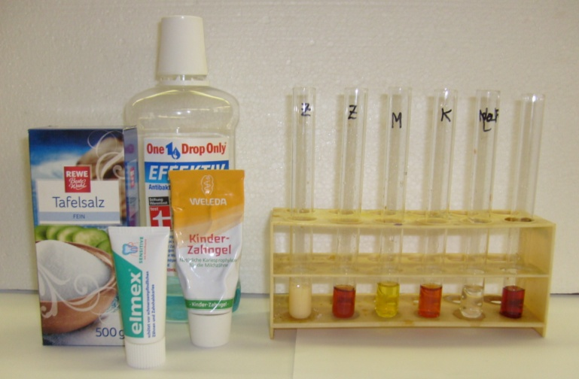

Abb. 2 - Nachweisreagenzlösung mit fluoridhaltiger Zahncreme (1. Reagenzglas von links), Zahncreme ohne Fluorid-Ionen (2. Reagenzglas), Mundspülung (3. Reagenglas), Speisesalz (4. Reagenzglas), Natriumfluoridlösung (5. Reagenzglas) und dem. Wasser (6. Reagenzglas).

Deutung: Die Eisen(III)-Ionen bilden zusammen mit den Thiocyanat-Ionen eine rote wasserlösliche Verbindung. Bei der Zugabe von fluoridhaltigen Lösungen werden die Thiocyanat-Ionen von den Fluorid-Ionen aus der Verbindung verdrängt. Dadurch entfärbt sich die Lösung, hellt sich auf oder verändert die Farbe nach gelb. Fluorid-Ionen lassen sich also mit einer Lösung aus Eisen(III)-Ionen und Thiocyanat-Ionen nachweisen.

Entsorgung: Die Entsorgung erfolgt im Schwermetall-Abfall. Restliche Natriumfluoridlösung muss verdünnt werden, mit Natriumhydrogencarbonat neutralisiert werden und anschließend mit Calciumhydroxid versetzt werden. Das entstehende Calciumfluorid wird abfiltriert und im Säure-Base-Abfall entsorgt, das Filtrat wird ins Abwasser gegeben.

Literatur: D. Wiechoczek, Professor Blumes Bildungsserver für Chemie, <http://www.chemieunterricht.de/dc2/haus/v096.htm>, 08.02.2007 (Zuletzt abgerufen am 08.08.2015 um 10:23 Uhr).

G. Schwendt, Noch mehr Experimente mit Supermarktprodukten, WILEY‑VCH, 2003, S. 200.

Im Unterricht kann der Versuch als Erarbeitungsversuch bei der Thematisierung von Nachweisreaktionen oder bei der Behandlung der Elementfamilie der Halogene eingesetzt werden.

Er kann alternativ auch mit chlorid- oder iodidhaltigen Alltagsprodukten wie z. B. Speisesalz ohne Fluorid-Ionen durchgeführt werden, um zu zeigen, dass er ausschließlich ein Nachweis von Fluorid-Ionen ist.

## V3 – Chlor als Bleichmittel

|  |  |  |  |  |  |  |  |  |
| --- | --- | --- | --- | --- | --- | --- | --- | --- |
| **Gefahrenstoffe** | | | | | | | | |
| Natriumhypochlorit | | | H: 314-400 | | | P: 260-301+330+331-303+361+353-305+351+338-405-501 | | |
|  |  |  |  |  |  |  | Reizend.png | Umweltgefahr.png |

Materialien: 2 Schnappdeckelgläser, Pasteurpipette, Pipettierhilfe.

Chemikalien: Tinte, Rotkohlsaft, Chlorbleiche (z. B. Dan Klorix®).

Durchführung: Einige Milliliter der Tinte (verdünnt) und des Rotkohlsafts werden in zwei Schnappdeckelgläsern gegeben und jeweils mit wenigen Tropfen des flüssigen Chlorreinigers versetzt. Anschließend wird die Farbänderung beobachtet.

Beobachtung: Die blaue Tinte und der rosafarbene Rotkohlsaft werden gelb (siehe Abb. 3 und Abb. 4).

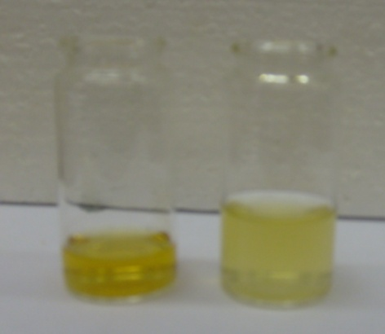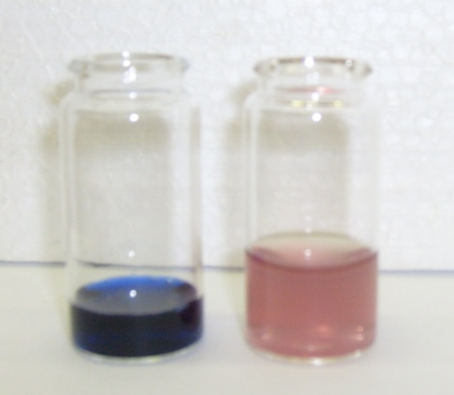

Abb. 3 - Tinte und Rotkohlsaft vor Zugabe Abb. 4 - Tinte und Rotkohlsaft nach Zugabe von Chlorbleiche von Chlorbleiche.

Deutung: Die Farbstoffe Anthocyan und der synthetische Farbstoff in der Tinte werden durch die im Chlorreiniger enthaltenen Chlorverbindungen weitgehend oxidiert, sodass sie die farbgebenden Eigenschaften ihrer Strukturen verlieren. Chlorverbindungen sind also so starke Oxidationsmittel, dass sie Farbstoffe bleichen können.

Entsorgung: Die Lösungen werden im Abwasser entsorgt.

Literatur: G. Schwendt, Noch mehr Experimente mit Supermarktprodukten, WILEY‑VCH, 2003, S. 203/204.